**Nowoczesne naświetlacze zewnętrzne - co warto o nich wiedzieć?**

**Interesują Cie nowoczesne naświetlacze zewnętrzne i kwestia zewnętrznego oświetlenia? Zachęcamy zatem do zapoznania się z informacjami zawartymi w naszym artykule.**

**Nowoczesne naświetlacze zewnętrzne a bezpieczeństwo**

By odpowiednio zadbać o bezpieczeństwo należącego do nas budynku, bądź też budynku, którego najmem się zajmujemy musimy wprowadzić szereg rozwiązań, dzięki którym nie tylko wnętrze mieszkania, budynku użytkowego czy domu będzie bezpieczne ale także jego przestrzeń zewnętrzna. Jednym z takich produktów są [nowoczesne naświetlacze zewnętrzne](https://www.magiaform.pl/ogrod/zewnetrzne-reflektory).

**Dlaczego zewnętrzne oświetlenie jest niezbędne?**

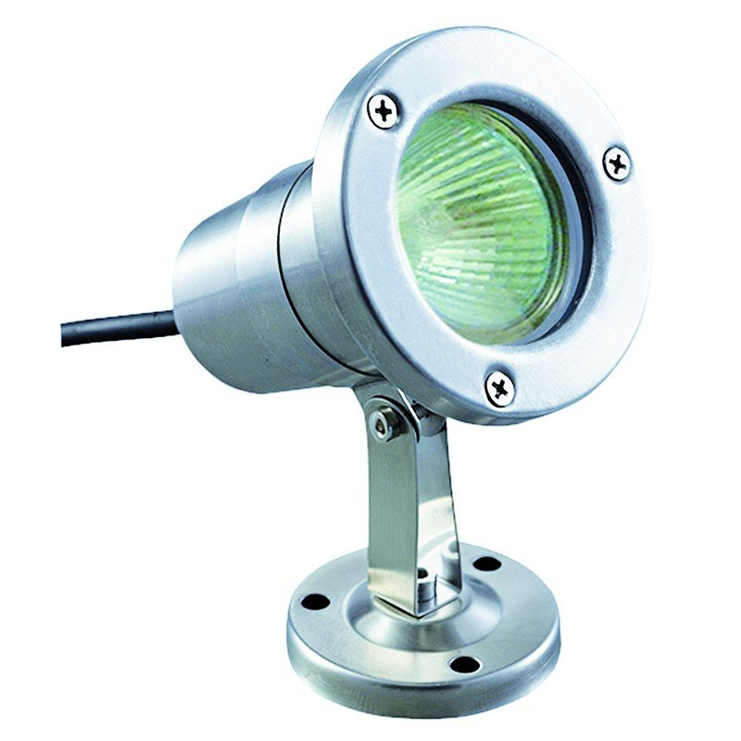

Zainstalowanie w przestrzeni ogrodowej lub działkowej **nowoczesnych naświetlaczy zewnętrznych** sprawi, że konkretna przestrzeń ogrodowa będzie bezpieczna i funkcjonalna, również po zmroku. Będziemy mogli bez większych problemów spędzać czas na zewnątrz, nawet wtedy, gdy słońce zajdzie. Dodatkowo wszelkiego rodzaju oświetlenie zewnętrzne może posłużyć także jako dodatkowe źródło światła blisko garażu, ścieżki do domu czy schodów prowadzących do drzwi wejściowych.

**Nowoczesne naświetlacze zewnętrzne z oferty Magii Form**

Zastanawiasz się gdzie możesz kupić *nowoczesne naświetlacze zewnętrzne*, które będą produktami gwarantującymi użyteczność przez wiele lat? Dobrej jakości produkty od renomowanego producenta nordlux a także innych marek. Oferuje sklep internetowy magia form, który specjalizuje się w sprzedaży zarówno oświetlenia wewnętrznego i zewnętrznego. Dodatkowo magia form oferuje także wyszukane meble takie jak hokery, krzesła, regały, stoliki i wiele innych. To właśnie w ich ofercie znajdziesz szereg produktów, które z pewnością spełnią Twoje oczekiwania. Sprawdź oświetlenie, meble i dodatki i urządź się modnie i wygodnie.